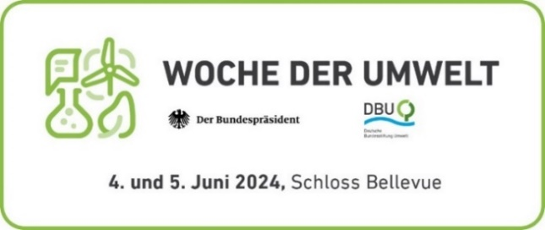
DBU: Chance für junge Unternehmen
5. Juni 2024
Green Startup-Programm auf der „Woche der Umwelt“
Berlin/Osnabrück. Im Park von Schloss Bellevue sind heute (Mittwoch) auf der „Woche der Umwelt“ beim Green Startup-Forum junge Macherinnen und Macher im Fokus gewesen. Unter dem Titel „Von Einhörnern und Zebras – Wie grüne Startups nachhaltige Wirtschaft gestalten“ stellte die Deutsche Bundesstiftung Umwelt (DBU) ihr Green Startup-Programm vor, das bereits seit fünf Jahren läuft und mittlerweile 75 junge Unternehmen mit insgesamt 9,1 Millionen Euro gefördert hat.
Presse
Netzwerk der DBU hat hohen Wert für grüne Startups
„Ein Drittel aller Startups in Deutschland sind schon grün“, sagte Prof. Dr. Klaus Fichter, Gründer und Geschäftsführer des Borderstep-Instituts und zugleich Jury-Mitglied beim DBU-Green Startup-Programm. Ihm zufolge haben grüne Startups „einen doppelten Anspruch: Sie wollen wirtschaftlichen Erfolg mit einem ökologisch-sozialen Beitrag kombinieren“. Das Zebra steht wegen der sowohl schwarzen als auch weißen Streifen für diesen doppelten Anspruch. Generiert ein Startup sehr schnell einen hohen Wert, gelte es als Einhorn. Grüne Startups stehen laut Fichter vor einer besonderen Herausforderung: „Klassische Investoren sind zurückhaltender wegen des doppelten Anspruchs.“ Die DBU schließt hier nach seinen Worten eine Lücke. Die Förderung dauert zwei Jahre und umfasst 125.000 Euro. „Viel mehr Wert ist aber die Vernetzung, sagen uns die jungen Unternehmen oft“, so Fabian Vorländer, DBU-Referent für das Green Startup-Programm der Stiftung. Kurzum: Startups profitieren also vom Netzwerken.
Umweltentlastung und Innovationshöhe sind wichtige Förderkriterien
Die beiden wichtigsten Kriterien für eine Startup-Förderung sind laut Vorländer die Umweltentlastung, die durch die DBU-Förderung des grünen Startups zu erwarten ist, und die Innovationshöhe. Ein Beispiel: Das „Infinity Startup“ hat eine Waschmaschine erfunden, die ohne Wasser und Chemikalien reinigt. Gründer Stefan Chang: „Grüne Startups sollten mehr Chancen bekommen, um sich zu beweisen.“ Die DBU habe ihm diese Option mit ihrer Förderung gegeben. Heute wurden in einem Pitch durch die Jury weitere vier Green Startups für eine Förderung ausgewählt.
„Woche der Umwelt“ auf Einladung von Bundespräsident Frank-Walter Steinmeier und DBU
Bei der „Woche der Umwelt“ auf Einladung des Bundespräsidenten und der Deutschen Bundesstiftung Umwelt, die heute zu Ende gegangen ist, präsentierten im Park von Schloss Bellevue insgesamt rund 190 Ausstellende ihre Innovationen und Lösungen für mehr Umweltschutz. Eine hochkarätig besetzte Jury aus Gesellschaft, Wirtschaft und Wissenschaft hatte dafür etwa 400 Bewerbungen mittels einer bundesweiten Ausschreibung gesichtet. Die Innovationsschau, die gestern und heute von insgesamt rund 12.000 Bürgerinnen und Bürgern besucht worden ist, widmete sich hochaktuellen Aspekten zum Klima-, Umwelt- und Artenschutz.
Mehr zum Green Startup-Programm der DBU gibt es hier.
Fotos nach IPTC-Standard zur kostenfreien Veröffentlichung unter www.dbu.de

